PAGE EN COURS DE REFECTION
LE LIEN
entre les amis de l’I.E.B. et son fondateur

La Rubrique de Christine, fidèle parmi les fidèles
pour connaître les
COORDONNEES DES ANCIENS QUI DONNENT DE LEURS NOUVELLES :
↓
Appelez le 06 09 36 20 39 pour obtenir le mot de passe permettant d'accéder à la rubrique
Les Membres de l’Amicale en page d’accueil, et tapez celui-ci dans le cadre prévu.
● Prochaine Réunion Sudiste de l’Amicale à GRUISSAN (Aude)
(avec ou sans stage) :
du mercredi 17 au vendredi 19 juin 2026
avec prolongation prévue samedi 20 juin.

L'Amicale des Anciens
voir ci-dessous après les diverses informations

En octobre, deux stages ont eu lieu :
- aux HERBIERS (Vendée) du 16 au 18 octobre.
1 nouveau (Jean-François DELEPORTE, de Charente Maritime, fils d’une ancienne de 1987 , Christine), et 11 anciens présents, dont le Scribe (Jean JOUTAUD) qui habite sur place et qui est le doyen d’âge de ceux qui reviennent. Le Lynx n’a pas pu y venir. Et le couple Lynx, Christian et Maryline, nous a gentiment invités à déjeuner le dimanche 19 avec les Poulets (Loïc et Sylvie GABORIT), les Wisigoths (Yves et Béatrice GARNIER), les Orques (Willy et Cristelle NOEL) et Thierry et Marina FARDEAU (elle, c’est la petite
Sirène), dans l’ambiance bien connue.

chez les Lynx (Angers), 19 octobre 2025
- à GRUISSAN (Aude) du 22 au 24 octobre lors de notre Réunion semestrielle.
2 nouveaux, dont l’un, Raphaël, était le fils d’un ancien de 1995, Ashwin VOISSET.
Parmi les 25 anciens revenus à ce stage, dont le Lynx, il y avait notamment les deux NIVAULT,
père et fils (qui bien sûr sont venus se faire vérifier !) Colomban, le fils, avait fait le stage de mai
et son père, Jean- Baptiste, présent à son stage, était un ancien de 1988. Nous avons donc eu au
stage d’octobre un doublon père-fils. Avec Christine et son fils aux HERBIERS, cela faisait 3 cas
similaires en 2 semaines. On dirait que les chiens ne font pas des chats ! Ce n’est pas moi qui dirai
le contraire avec mon fiston, JB, qui lui est quand même un Tigre. Et toujours dans le domaine de notre bestiaire, nous avons eu la surprise de revoir furtivement et de manière inattendue notre bon Jacques QUIRGO, du Gers, accompagné d’un de ses cousins : ils ont tous deux traversé à toute vitesse devant ma voiture conduite par Pascal sur la route NARBONNE-GRUISSAN au retour d’un repas chez Quintus. D’après mon vieux frère, qui a pilé avec un réflexe immédiat, ils ont dû s’en sortir tous les deux. Espérons-le ! (la voiture, elle, en a été quitte pour un morceau de calandre plastique cassé). Il nous sera peut-être
donné de revoir prochainement dans d’autres circonstances notre bon Sanglier !
 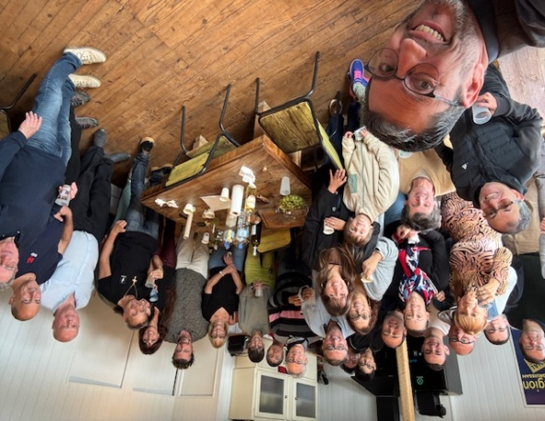
chez Quintus (Narbonne), 22 octobre 2025 au chalet, vendredi 24 octobre
vous avez sûrement remarqué le point commun entre ces trois photos.
L'Amicale des Anciens
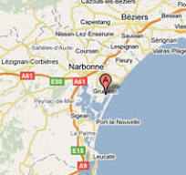 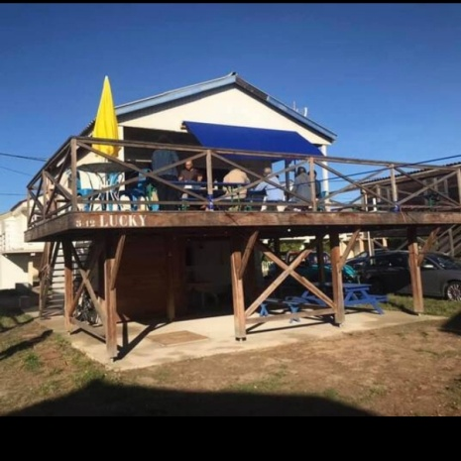
Gruissan (Aude) : sur la côte méditerranéenne, Lieu des réunions :un chalet comme celui-ci
à 10 km de Narbonne (parmi les 1300 !) situé sur la "Plage des Chalets"
Depuis les restrictions entrées en vigueur en 2020, le Centre St Pierre à Narbonne, très pratique avec son parking fermé et gratuit et sa proximité immédiate de l’hôtel Zénitude, et dans lequel avaient eu lieu bon nombre de stages, n’a plus loué ses salles (qui étaient gratuites en plus). A partir du printemps 2021, nous avons donc décidé avec Pascal de prendre comme solution de remplacement un chalet de la Plage des Chalets à Gruissan. Même si la capacité intérieure est nettement inférieure à celle d’une salle de stage comme celles du Centre St Pierre, nous nous en sortons toujours avec la terrasse, en misant sur l’absence de pluie, laquelle, bien qu’assez rare, est parfois au rendez-vous (dans ce cas, c’est une réunion-"cocooning", comme la dernière fois).
Je parle de réunions car s’il n’y a pas de nouveau (x), il s’agit par défaut d’une réunion d’anciens sur 3 jours, comme lors de l’édition de mai 2022 lors de laquelle nous avions fait des excursions à Carcassonne et à St Pierre la Mer. Et s’il y a au moins 1 nouveau, il s’agit bien sûr d’un stage.
Ceci nous permet de maintenir en vie notre Amicale, avec des versions réduites de nos anciens congrès, dont une vingtaine d’édition ont eu lieu un peu partout en France et auxquels les anciens venaient de partout, y compris de l’étranger.
Vous trouverez la liste des vieux (et aussi plus récents) habitués dans la rubrique Les Membres de l’Amicale, et si vous n’êtes encore jamais venus à Gruissan, faites-le !
L’adhésion annuelle à l’Amicale des Anciens stagiaires distingue le membre du simple ex-client de l’I.E.B. (comme l’ex-patient d’une orthophoniste) qui ne souhaite pas obligatoirement aller plus loin. Elle permet à l’adhérent de ne pas rester isolé après le stage initial grâce à l’accès aux coordonnées des membres (rubrique Les Membres de l’Amicale en page d’accueil de ce site, appelez le 06 09 36 20 39 pour obtenir le mot de passe) et la possibilité de revenir à volonté aux activités de l’I.E.B. (Réunions Sudistes
de l’Amicale et stages).
Dès l'issue du stage initial, et tant qu’il ne contrevient pas au Règlement Intérieur*, l’ancien stagiaire ayant acquitté son droit forfaitaire d’inscription est d’office membre de l’Amicale jusqu’à la fin de l’année. Par la suite, il peut renouveler annuellement son adhésion toujours aux mêmes conditions.

Le droit de retour aux activités répond à certaines règles. Quand il s’agit d’un stage, seuls les nouveaux stagiaires reçoivent la pédagogie intégrale, ce qui est logique car ils découvrent l'enseignement pour la première fois. Le retour libre dans un stage n'est donc pas identique au fait de refaire un stage comme si l'on n'était jamais venu. Il sert autant à réviser la technique qu’à donner confiance aux nouveaux en tant qu’ancien stagiaire. Il concerne les membres de l'Amicale qui viennent pour réentendre et pratiquer dans les séances de travail collectif (base et transition) l'enseignement qui leur a déjà été dispensé, et que reçoivent maintenant les nouveaux stagiaires, tout en l'illustrant devant ceux-ci, notamment pendant les pauses et repas, confortant ainsi le moniteur dans son action, comme des anciens l'ont fait pour eux lors de leur premier stage, ce qui leur fait retirer pour eux-mêmes le plus grand bénéfice. On profite du retour en stage pour régresser comme on a appris à le faire plutôt que de bloquer. Et si on sent qu’on le peut, on tâche de montrer, pour le bien de tous, divers degrés techniques, au lieu de se contenter, sacrifiant à la facilité artificielle ressentie en stage, de rester en permanence en 5ème (ou en 6ème !) et laisser penser à tort aux nouveaux stagiaires qu'ils pourront toujours aller vite. Quand l’activité ne consiste pas en un stage (Réunions Sudistes de l’Amicale sans nouveaux stagiaires), les mêmes dispositions s’appliquent entre les anciens. Rappelons-nous que nous ne sommes pas une association de bègues bégayants !

* essentiellement : ne pas avoir manqué de respect au fondateur, ne pas déclarer que l’on refuse le travail technique collectif et ne pas avoir fondé d’organisme dissident (ex : Zeiger, Boisard à l’époque (+) ou Distel.

Les parents d'un ancien stagiaire qui demandent que leur enfant encore mineur participe à un stage comme s'il était nouveau (parce qu’il aurait "décroché" ou qu'il n'était pas assez motivé à l'époque), et non pas aux conditions ordinaires de retour libre exposées plus haut, ainsi que les anciens stagiaires majeurs qui en font la demande bénéficient par le biais de l'Amicale de conditions préférentielles et, au lieu d'avoir à reverser le montant du droit d'entrée initial, ne devront s'acquitter que d'une participation réduite, variable selon qu’ils reviennent dans un stage confirmé ou qu’ils demandent une remise à niveau spécialement à leur intention.

